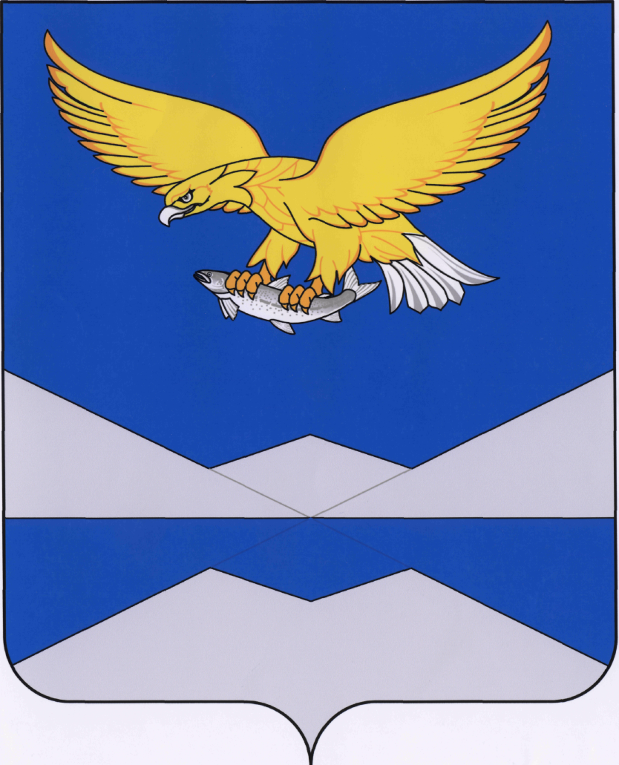
РОССИЙСКАЯ ФЕДЕРАЦИЯ
ИРКУТСКАЯ ОБЛАСТЬ
КАЗАЧИНСКО-ЛЕНСКИЙ РАЙОН
КАРАМСКОЕ МУНИЦИПАЛЬНОЕ ОБРАЗОВАНИЕ
Дума Карамского сельского поселения

РЕШЕНИЕ
село Карам

12.12.2022 года № 10
Об использовании средств
народных инициатив

В связи с необходимостью использования средств народных инициатив, учитывая мнения жителей Карамского муниципального образования, руководствуясь Федеральным законом от 06.10.2003 года № 131-ФЗ «Об общих принципах организации местного самоуправления в Российской Федерации», Уставом Карамского муниципального образования, Дума Карамского сельского поселения
решила:

- В целях обеспечения летнего и внеурочного досуга детей дошкольного и школьного возрастов, направить денежные средства народных инициатив на приобретение детского уличного спортивного тренажерного комплекса и его установку на территории Карамской общеобразовательной школы.
- Опубликовать настоящее Решение на официальном сайте Карамского муниципального образования и в Вестнике Карамского сельского поселения.
- Контроль над исполнением настоящего Решения оставляю за собой.

Глава Карамского сельского поселения Е.В.Логинова

